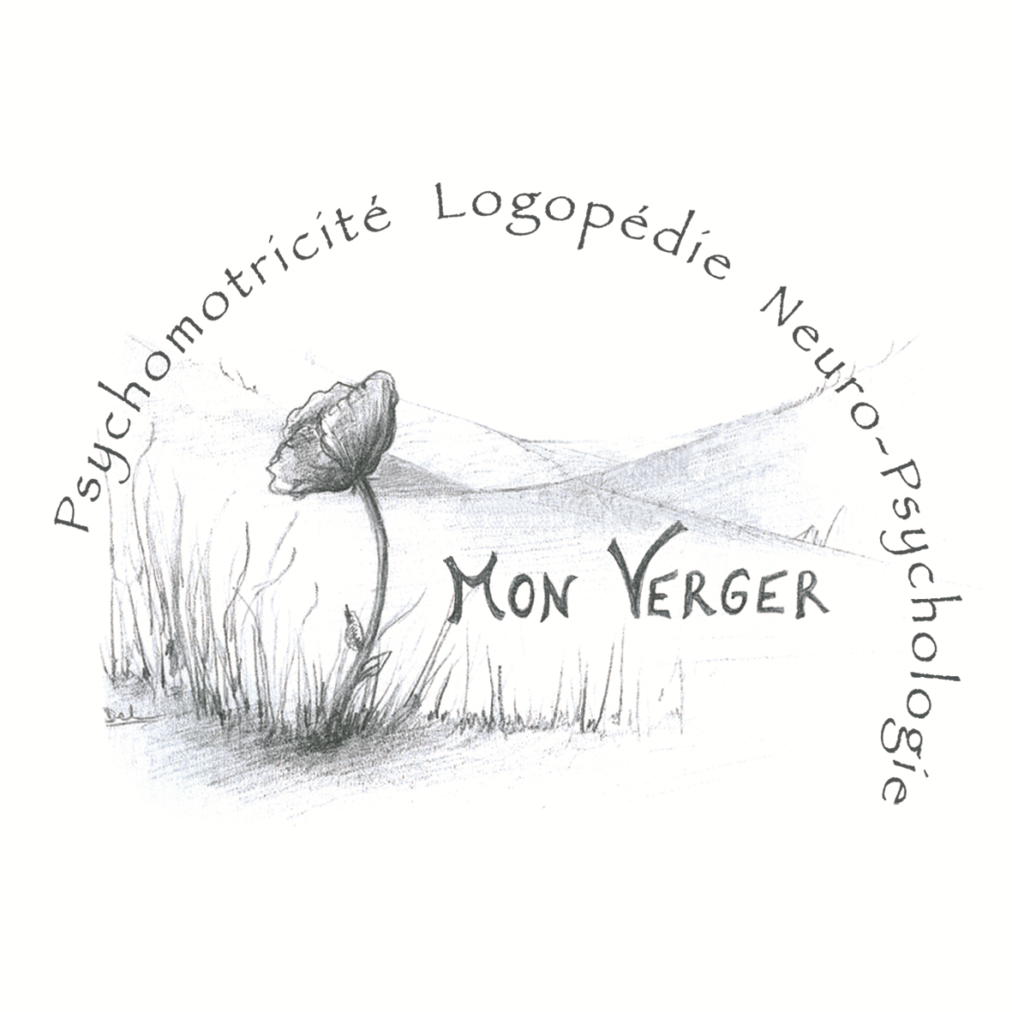

Ateliers
Parents
L’éducation active

Public concerné
Toute personne concernée de près ou de loin par l’éducation d’un ou plusieurs enfants.

Résumé du projet de formation Cette formation a pour but de donner des outils qui aideront les parents à mener leurs enfants vers plus de responsabilité et d’autonomie afin d’augmenter leur estime d’eux-mêmes

Contenu de la formation
- comprendre les comportements et les réactions de vos enfants
- comprendre vos réactions et leurs conséquences
- l’écoute active pour qu’ils puissent s’exprimer
- le message « je »pour que vous puisiez vous exprimer
- l’encouragement pour leur et votre estime de soi.

Parcours de la formatrice

Tania Lowie est formatrice pour parents des méthodes Thomas Gordon, S.T.E.P. (Systematic Training for Efficient Parenting) et Active Parenting.

Elle détient un post graduat en éducation familiale et relationnelle et un certificat d’aptitude pédagogique.
À côté de ses études d’infirmière et de ses formations en coaching et conseil adlerien, elle a acquis une longue expérience de travail dans des maisons d’enfants et en pédiatrie.
Elle est maman de quatre enfants.

Dates
Un cycle de formations est composé de 5 ateliers de 2 heures+ une soirée de conclusions.
22/4, 29/4 6/5 ;, 13/5 20/5 et soirée de clôture 10/6
De 20h à 22h

Nombre de participants
Maximum 12 participants.

Lieu
Centre de Thérapies « Mon Verger »
71, place Communale
1332 Genval
www.monverger.net

Tarif et inscription
Le prix est de :
- 220 euros/ pour la totalité du cycle pour une personne
- 280 pour un DUO (couple, amis, Sœurs…)pour la totalité du cycle.

Les différents ateliers sont espacés afin de permettre aux participants de mettre en pratique ce qui a été vu.

Merci de verser un acompte de 75 euros/personne ou 125 euros/ Duo pour confirmer l’inscription sur le compte BE 47 0882-55147680 avec comme communication Atelier Parents- Avril 2021 + Nom.
Toute inscription doit être faite par mail avec la mention du cycle que vous souhaitez suivre
Une attestation de participation sera remise.

